猪只目标检测实验对比与结果分析
六种检测模型的统一评测与训练过程分析
在固定同场景测试集上，YOLOv8s与RT-DETR-L的COCO AP分别为75.09%与75.00%，数值接近；YOLOX-S的AP75最高，Faster R-CNN的AP50最高，RT-DETR-L的召回最高。各方法宽松匹配精度接近，但严格定位与召回仍有差异。以下依据已完成服务器批次的训练历史、验证选点及测试预测，分析精度、训练过程与计时结果。

1 数据与实验设置

1.1 数据规模与清洗
数据来自用户提供的 pig-objection detection。原始包有2,016张JPG和1,015份VOC XML；经核查，无同名XML的1,001张图片均含猪，已按确认清单删除，没有作为负样本。原110组完全重复文件也随该步骤处理完成。当前保留1,015对图片与标注、9,735个pig框，分辨率均为1280×720。XML只修订path、folder路径字段，类别与坐标保持不变。

1.2 固定划分及适用范围
表 1 数据划分与目标尺度分布
划分 | 图像数 | 框数 | 中目标 | 大目标
训练 | 690 | 6,577 | 162 | 6,415
验证 | 112 | 1,088 | 14 | 1,074
测试 | 133 | 1,289 | 4 | 1,285
隔离 | 80 | 781 | — | —

注：中目标面积为32²至96²像素，大目标面积不低于96²像素；训练、验证、测试均无小目标。隔离样本不参与训练或评测。
按数字文件名分块，在两处分界的两侧各隔离20张，共隔离80张；划分不随训练随机种子改变。编号尚未证明对应真实拍摄时间或独立来源，因此本次属于同场景内部探索性比较，不能据此声称无语义近重复、无来源泄漏或具有跨场景泛化能力。

1.3 标注转换与数据一致性
实验采用单类别pig。VOC转COCO时将xmin、ymin减1，保留xmax、ymax，再生成连续坐标的宽高；COCO类别编号为1，YOLO类别编号为0。两种派生格式来自同一批XML，不为不同模型单独改变标注。图像与XML的文件哈希、固定划分及坐标转换校验记录均保留在项目中。
服务器迁回本机后，原始训练清单保留历史Linux路径。当前本机数据路径为 D:\Projects\Pig_Detection_test\data\raw\pig_detection，派生标注在data/processed/exploratory。两份划分清单只存在raw_root路径差异，图片与XML哈希及划分一致，因此报告使用同一批样本的实测成绩。

2 训练预算与评价协议

2.1 实际训练预算
六种模型在RTX 3090上均完成100轮训练，seed=42，名义输入尺寸640，AdamW初始学习率0.0001，权重衰减0.0005，采用余弦学习率且关闭早停。核心环境为PyTorch 2.5.1+cu121、torchvision 0.20.1+cu121、Ultralytics 8.4.183、NumPy 1.26.4。完整历史各有100轮，不以较早的最佳权重轮次冒充提前结束。
表 2 服务器训练批量设置
模型 | 训练batch | 配置有效batch | 梯度累积依据
YOLOv8s | 32 | 32 | 1步
YOLOX-S | 16 | 32 | 2步
Faster R-CNN | 8 | 32 | 4步
RetinaNet | 32 | 32 | 1步
FCOS | 16 | 32 | 2步
RT-DETR-L | 16 | 32 | 2步

注：有效batch=32为配置预算；尾部小批次不保证每次更新均有32张，微批与BatchNorm统计也不相同。本机默认40轮、batch=4的配置未用于本表成绩。

2.2 模型实现与输入控制
Faster R-CNN采用候选区域与后续分类回归的两阶段检测流程；RetinaNet、FCOS和YOLO系列沿用各自单阶段实现，RT-DETR-L使用其原生Transformer检测适配器。六种方法均从官方COCO权重开始，再训练单类别pig；分类头形状不匹配的部分重新初始化，加载范围由训练清单记录。
名义输入尺寸为640，但各框架保留原生预处理。Torchvision按其变换器缩放、归一化和填充，YOLO/YOLOX及RT-DETR沿用自己的输入处理；损失也不统一替换。因此，相同尺寸参数不能写成全部输入张量、优化动态或训练配方完全一致。推理适配器统一保留有效框并至多输出300个高分结果，COCO评价按maxDets=100截断。

2.3 验证选权重与统一评价
六种方法使用同一训练、验证和测试划分，均从官方COCO权重初始化，再训练单类别pig。每轮采用相同pycocotools验证AP选择权重：四种原生适配器使用best.pt，YOLOv8s和RT-DETR-L使用best_coco.pt。统一COCO bbox评测取IoU 0.50至0.95、步长0.05，maxDets=[1,10,100]。各方法保留原生预处理和损失，名义尺寸一致不等于全部网络张量形状相同。
AP在一组IoU阈值上综合评价精度，AP50、AP75分别固定在IoU=0.50和0.75。AR100是在最多100个检测结果下的多IoU平均召回，不等同于单一置信度阈值下的Recall。原始评测值为0到1，报告统一乘100显示百分数；无定义项保留其含义，不按0分填表。

3 统一测试结果与指标差异
表 3 六模型在133张测试图像上的检测结果
模型 | AP ↑ | AP50 ↑ | AP75 ↑ | AR100 ↑
YOLOv8s | 75.09 | 98.48 | 93.97 | 81.19
YOLOX-S | 74.16 | 98.34 | 95.01 | 79.93
Faster R-CNN | 71.13 | 98.58 | 90.31 | 76.11
RetinaNet | 67.99 | 98.03 | 84.70 | 74.68
FCOS | 71.40 | 98.03 | 90.69 | 77.52
RT-DETR-L | 75.00 | 98.39 | 94.63 | 81.76

注：单位为%，粗体为本表数值最高；正文差值为百分点。六份保存预测重算AP均与原指标一致。
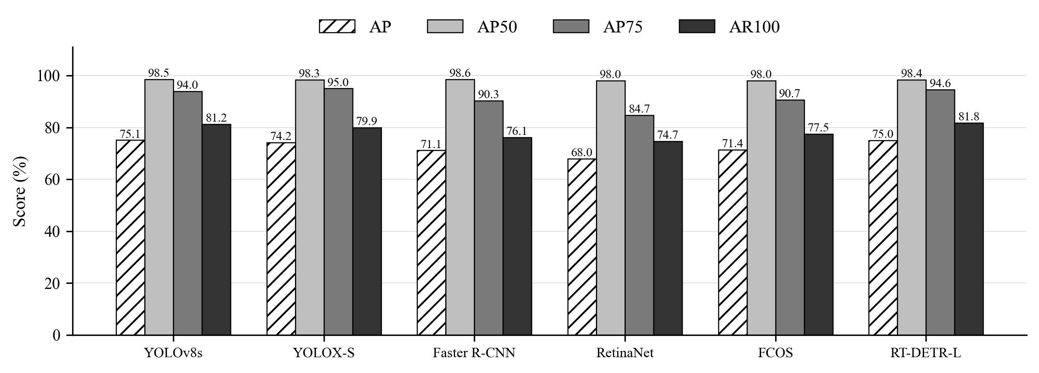
图 1 测试集检测精度与召回比较

3.1 总体精度与接近的领先结果
YOLOv8s的AP为75.09%，RT-DETR-L为75.00%，仅相差0.09个百分点。两者相对YOLOX-S的74.16%分别高0.93和0.84个百分点；FCOS为71.40%，Faster R-CNN为71.13%，RetinaNet为67.99%。本次只有固定划分、单一seed=42的结果，0.09个百分点不能解释为统计显著领先，也不能据此判定架构在其他场景上的优劣。

3.2 宽松匹配与严格定位的分化
六模型AP50都在98.03%至98.58%之间，仅相差0.55个百分点；AP75则从RetinaNet的84.70%到YOLOX-S的95.01%，相差10.31个百分点。Faster R-CNN虽然AP50最高（98.58%），其AP为71.13%、AP75为90.31%，说明宽松IoU下检测成功并不等于边框在更严格阈值下仍准确。只报告AP50会明显压缩模型差异。
RT-DETR-L的AR100最高（81.76%），略高于YOLOv8s的81.19%；YOLOX-S为79.93%。AR100是在多IoU阈值及最多100个检测结果下的平均召回，不能直接当作某个固定置信度下的猪只识别率。上述排序反映精度、定位与召回之间不同的权衡。

4 验证选点与训练后期表现
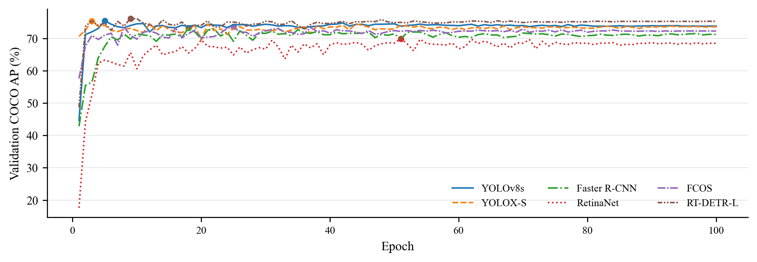
图 2 六模型统一验证COCO AP随轮次变化
表 4 最佳验证轮次与第100轮的比较
模型 | 最佳轮次 | 最佳AP | 末轮AP | 回落幅度
YOLOv8s | 5 | 75.40 | 73.78 | 1.62
YOLOX-S | 3 | 75.36 | 73.60 | 1.76
Faster R-CNN | 18 | 73.19 | 71.20 | 2.00
RetinaNet | 51 | 69.87 | 68.48 | 1.40
FCOS | 25 | 73.57 | 72.25 | 1.32
RT-DETR-L | 9 | 76.14 | 75.26 | 0.88

注：AP为验证集百分数，回落为最佳AP减第100轮AP的百分点差值；该表不包含测试成绩。

4.1 统一轮数与不同最佳轮次
六模型都训练至100轮，但最佳验证权重分别出现在第5、3、18、51、25、9轮。使用同一验证集和同一指标选择各方法最佳权重，是共同预算内的选点；最佳轮次不同本身不构成训练轮数不一致。测试集只评估选出的权重，没有用测试AP反向挑选轮次或改写结果。

4.2 过拟合风险与评价边界
相对最佳验证AP，六模型第100轮均出现回落，范围为0.88至2.00个百分点。YOLOv8s与YOLOX-S较早达到高点，后期训练损失继续下降，但验证AP未持续提高；Faster R-CNN也在第18轮后出现一定退化。该现象与小样本同场景条件下的过拟合风险一致，不能把更多轮数直接理解为更好的测试表现。
本次已保存验证选出的最佳权重，因此末轮退化不等于表3直接采用了较差末轮权重。现有曲线可以提出缩短预算或增加正则化的后续假设，但没有额外受控实验，不能宣称改成40轮会提高本批测试成绩。未来若比较轮数，应重新固定方案并对所有方法一致执行。

5 PR曲线与目标尺度分析
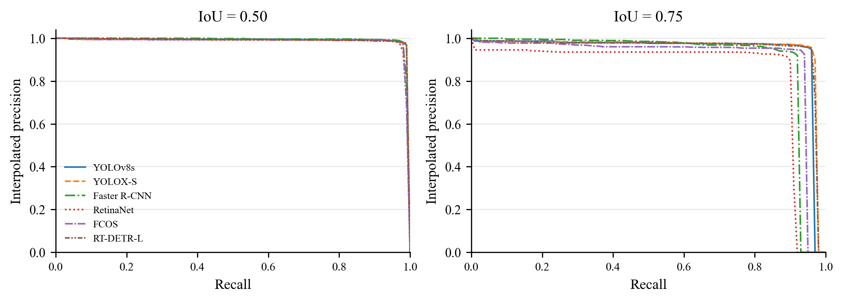
图 3 基于既有测试预测的COCO插值PR曲线
PR曲线在IoU=0.50时整体接近，IoU=0.75时差异更明显，与表3中AP50集中、AP75分化相对应。该曲线使用COCO插值精度，覆盖置信度排序得到的不同召回点；它不等同于任意选取单一阈值后的Precision或Recall。绘图过程读取保存预测并核对AP，未重新进行模型推理。
表 5 测试集不同目标尺度上的AP
模型 | 小目标AP | 中目标AP | 大目标AP
YOLOv8s | 无定义 | 37.27 | 75.11
YOLOX-S | 无定义 | 36.15 | 74.24
Faster R-CNN | 无定义 | 27.54 | 71.25
RetinaNet | 无定义 | 15.71 | 68.18
FCOS | 无定义 | 25.89 | 71.50
RT-DETR-L | 无定义 | 42.97 | 75.15

注：小目标0个，中目标4个，大目标1,285个。原始AP_small=-1表示该尺度没有可评估GT，不是0分。

5.1 结果主要反映大目标场景
测试集大目标占全部标注的99.69%，因此总体AP与大目标AP十分接近。YOLOv8s和RT-DETR-L的大目标AP分别为75.11%与75.15%，排名与总体AP略有交换，再次说明微小总分差距不足以支持笼统优越性判断。当前数据对近距离、大面积猪只检测的支撑较强，对远距离小猪只的检测能力没有直接证据。

5.2 中目标成绩的样本限制
RT-DETR-L的中目标AP为42.97%，YOLOv8s为37.27%，RetinaNet为15.71%。但中目标仅4个，个别框的定位或排序变化就可能明显改变该分数，不能据此概括模型对中目标的稳定能力。报告应同时给出样本数与无定义项，避免只列尺度指标而省略其分母。

6 耗时比较与实验有效性
表 6 RTX 3090上的单图适配器耗时
模型 | 均值 ms/图 ↓ | 统计图像数 | 测量batch
YOLOv8s | 3.41 | 132 | 1
YOLOX-S | 4.82 | 132 | 1
Faster R-CNN | 13.66 | 132 | 1
RetinaNet | 12.34 | 132 | 1
FCOS | 12.85 | 132 | 1
RT-DETR-L | 19.00 | 132 | 1

注：剔除首张预热；包含适配器预处理、模型和后处理，不包含磁盘图像解码。未报告论文端到端FPS。
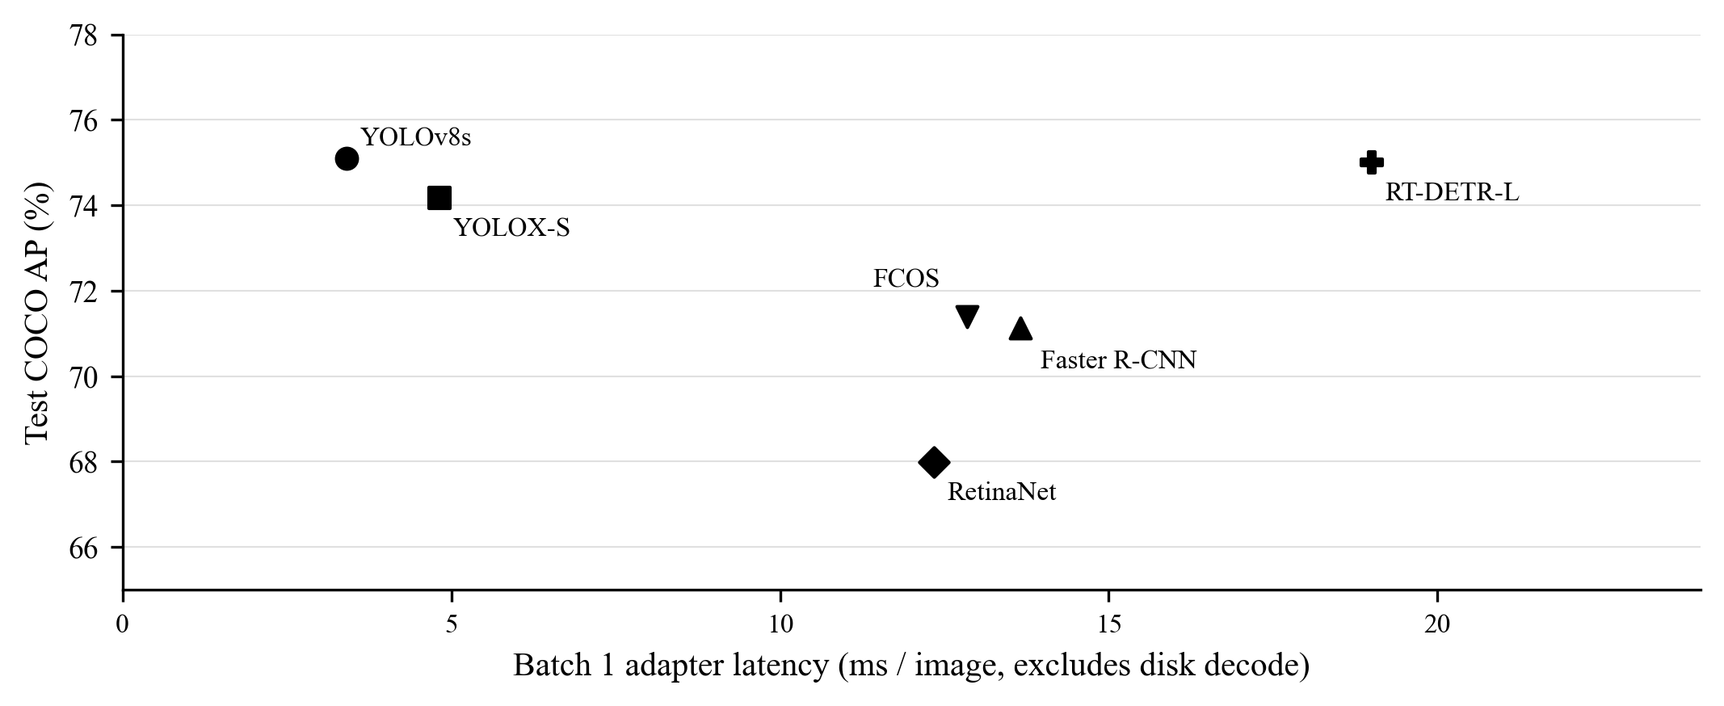
图 4 适配器耗时与测试AP的关系

6.1 当前实现中的精度与耗时
YOLOv8s平均耗时3.41 ms/图，YOLOX-S为4.82 ms/图，RT-DETR-L为19.00 ms/图；在接近AP下，当前YOLOv8s适配器的耗时较低。三种ResNet-50 FPN方法在12.34至13.66 ms/图之间。该比较反映同一服务器与当前推理适配路径，不能直接外推到本机RTX 2050、不同batch、TensorRT部署或其他精度模式。

6.2 公平性与泛化的限制
共同数据、轮数、优化器和目标有效batch控制了部分实验因素，但各方法的微批、BatchNorm统计、预处理张量形状、损失及单类别头初始化仍不相同。保留原生实现有助于复现代码，却不能把本次设置称为各论文完整配方复现，也没有证明每种模型都经过等预算的最优调参。
本次没有多随机种子、独立来源分组或跨场景测试，也没有记录重复计时的方差。因此，本文结论限于当前同场景探索性划分与固定实现。高AP50不消除语义近重复或来源重叠风险；较快的适配器均值也不代表完整部署系统具有相同比例的加速。

7 训练损失与复核依据
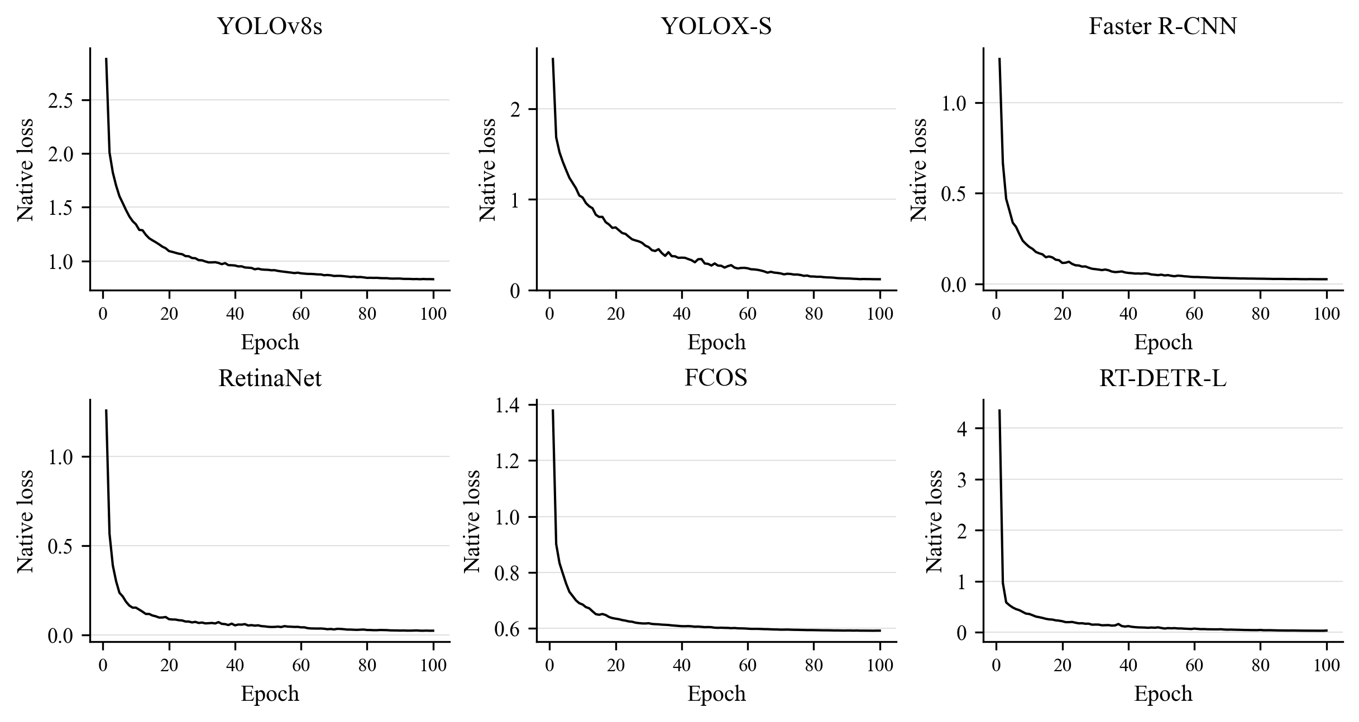
图 5 六模型原生训练损失的独立曲线
各模型的损失项及量纲不同，图5按模型分面展示，只分析各自随轮次的变化，不按损失绝对值横向排名。YOLOv8s及RT-DETR-L曲线为各自训练损失项之和；其他模型取训练日志的原生汇总损失。训练损失持续降低、验证AP后期未同步提高，提示需结合图2讨论泛化而不能只看训练拟合。

7.1 实验结论
在这批100轮、单一seed=42的实验中，YOLOv8s与RT-DETR-L的AP数值接近，YOLOv8s的当前适配器耗时较低；YOLOX-S在AP75上最好，Faster R-CNN在AP50上最好，RT-DETR-L的召回最高。模型差异主要在更严格定位与召回层面体现。本次数据几乎全部为大目标，不能据此推断小目标能力或跨场景泛化。

7.2 实际路径与文件依据
当前本机项目为 D:\Projects\Pig_Detection_test。完成结果在 experiments/work_dirs/baseline/模型名/training 与 test；图表在 experiments/work_dirs/report。最佳权重、训练清单与测试文件的实际D盘位置及SHA256见 experiments/final_results.json。
服务器原始记录保留 /home/DP/pigdet_20261021/project 的历史路径；迁移后未把历史JSON改写为本机路径。服务器与本机划分清单仅raw_root路径字段不同，图片/XML哈希和划分相同；两份清单保留原哈希，通过结果索引建立对应关系。报告中的成绩来自该100轮批次，不能写为当前默认40轮、batch=4的本机方案。
六个最佳权重均已核对训练与测试SHA256一致；每条训练历史有100轮；保存预测重新计算的AP与六份原始指标一致。数据清洗、划分和服务器迁移记录作为复核材料保留。公开仓库为 https://github.com/Mark1212120/PigDetection，原始图像与模型大权重不随仓库发布。

